PROTOTIPOS

PROYECTO

“Sistema de reconocimiento facial para la identificación de postulantes en el acceso de resultados del examen de admisión de UNMSM”

Grupo #6

**Integrantes:**

1. Almonacid Paripancca Antony Brayan
2. Montalvo Garcia Antony Abel
3. Tovar Taboada Ricardo Manuel
4. Unocc Sihuinta Roberto Carlos
5. Pernia Meza Iver Elvis
6. Garcia Martinez Christian Arturo

**Tabla de contenido**

1 Introducción 3

1.1 Propósito 3

1.2 Alcance 3

1.2.1 Identificación del producto mediante un nombre 3

1.2.2 Aplicaciones del software: beneficios, objetivos y metas 3

1.3 Personal involucrado 3

1.4 Definiciones, acrónimos y abreviaturas 5

1.5 Referencias 5

1.6 Resumen 5

2 Descripción general 6

2.1 Perspectiva del producto 6

2.2 Funcionalidad del producto 6

2.3 Características de los usuarios 7

2.4 Restricciones 7

2.5 Suposiciones y dependencias 7

2.6 Evolución previsible del sistema 8

3 Requisitos específicos 8

3.1 Requisitos comunes de las interfaces 8

3.1.1 Interfaces de usuario 8

3.1.2 Interfaces de hardware 9

3.1.3 Interfaces de software 9

3.1.4 Interfaces de comunicación 9

3.2 Requisitos funcionales 9

3.3 Requisitos no funcionales 9

3.4 Otros requisitos 9

3.4.1 Requisitos de hardware 9

3.4.2 Otros 9

Monitoreo de Requisitos:

* Grilla de postulantes
* Opción revisar:

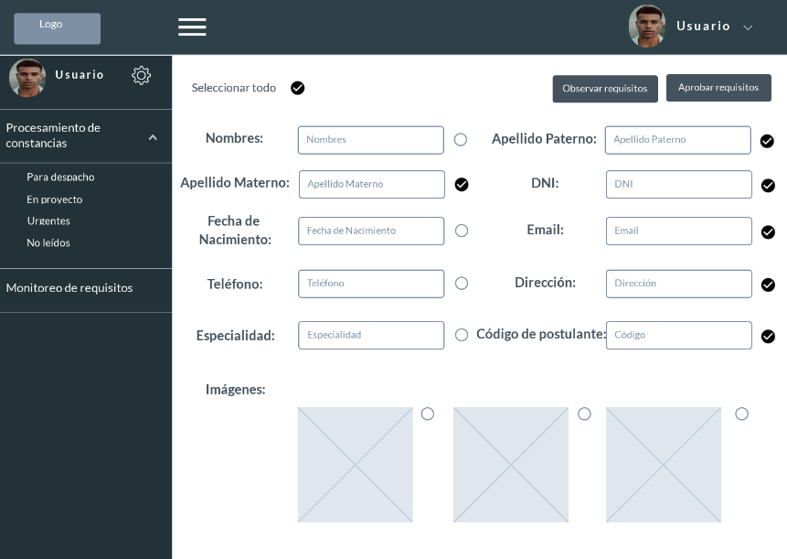

Procesamiento de constancias:

* Grilla postulantes en procesamiento de constancia

